

MANUAL DE OPERAÇÃO

Keg Monitor

A partir do n°. de série:

Keg-L-0101, Logger

Keg-H-0101, Handy
Keg-D-0101, Dock



CONTEÚDO

1. Especificações técnicas 3
1.1 Keg Logger 3
1.2 Handy 4
1.3 Dock 5
1.4 Impressora 5

2. Introdução 6
2.1 Aplicação 6

3. Segurança 7
3.1 Símbolos 7
3.2 Instruções de precaução e segurança 7

4. Informações gerais do produto 8
4.1 Descrição geral 8
4.2 Princípios da medição do Keg Monitor 10
4.3 Interfaces 11

5. Instalação 12
5.1 Desembalamento 12
5.2 Preparativos 12
5.2.1 Preparação do Keg Logger 12
5.2.2 Preparação do Handy 13
5.2.3 Preparação do Dock 14

6. Operação 15
6.1 Painel de controle do Handy 15
6.2 Níveis de operação 16
6.3 Ajuste dos parâmetros 16
6.4 Descrição dos caracteres 18
6.5 Iniciando a medição 19
6.6 Entrada das medições 20
6.7 Impressão e gravação das medições 20

7. Calibração 22
7.1 Verificação da reprodução da temperatura 22
7.2 Atingindo o nível de calibração 23
7.3 Ajuste da pressão atmosférica 25
7.4 Calibração da baixa pressão 26
7.5 Calibração da alta pressão 27

8. Manutenção 28
8.1 Substituindo a bateria do Keg Logger 28
8.2 Substituindo a bateria do Handy 29

9. Soluções de problemas 30

10. Ambiente 30

Anexos
I Serviços autorizados 31
III Termos da garantia 32
IV Peças de reposição 33
V Desenhos 35

1. Especificações técnicas

1.1 Keg Logger (coletor de dados)

Faixa de medição temperatura : 0 – 150 °C
pressão : -0,5 – 6 bar

Precisão temperatura : ± 0,1 °C
pressão : ± 0,01 bar

Unidades de medida temperatura : °C, °F
pressão : bar, psi

Capacidade de armazenamento : 33 ou 66 minutos ajustável

Intervalo de medição : 2 ou 1 por segundo ajustável

Entrada de medição : 3 entrada de temperatura
1 entrada de pressão

Bateria : Lítio,
3,6 V, 1,5 Ah, -55 até +130 °C

Classe de proteção eletrônica : IP 64

Condições do ambiente : 0 a 60 °C constante
0 a 120 °C brevemente

Dimensões (DxA) : ∅192x20 mm

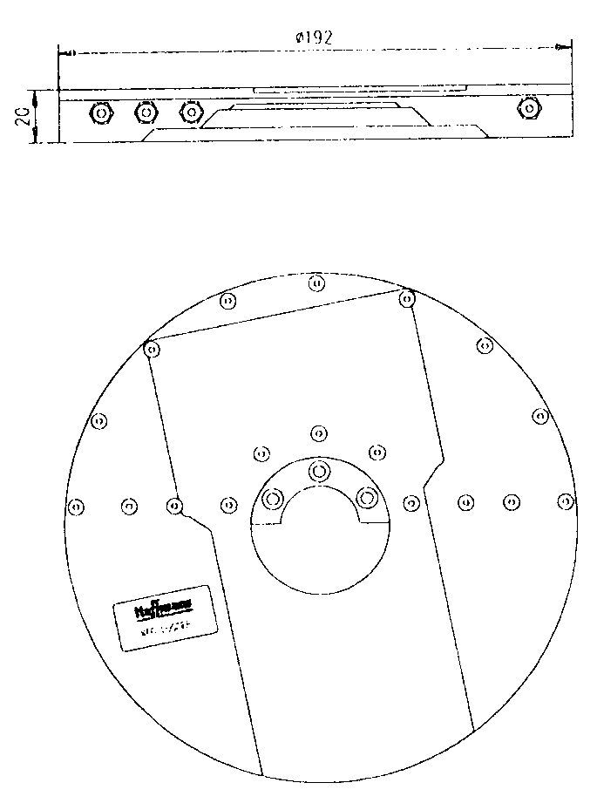

Fig. 1.1 Keg Logger (coletor de dados)
1.2 Handy (portátil)

Capacidade de armazenamento : 4x33 minutos ou
: 4x66 minutos, ajustável

Display : 4x16 caracteres LCD

Bateria : recarregável : 3,6 V, 180 mAh
: faixa de temperatura : -20 até +50 °C

Classe de proteção eletrônica : IP 54

Condições do ambiente : 0 a 60 °C
: até 90% de umidade relativa do ar

Peso : 0,4 kg

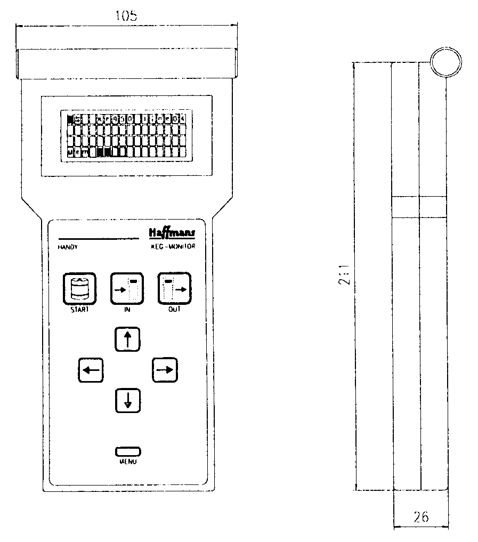

Fig. 1.2 Handy (portátil)

1.3 Dock (base)

Alimentação : 9 V DC, 250 mA

Interfaces : Centronics (impressora)
: RS-232 (PC) baud rate 19K2

Classe de proteção eletrônica: : IP 51 carcaça
: IP 40 conectores

Condições do ambiente : 0 a 45 °C
: até 70% de umidade relativo do ar

Peso : 0,5 kg

Dimensões (CxLxA) : 168x100x114 mm

1.4 Impressora

Fabricante : Hewlett Packard

Tipo : Laser

Protocolo : HPGL-2

Alimentação : 220-240 V / 50-60 Hz
(ou sob encomenda 100-120 V / 50-60 Hz)

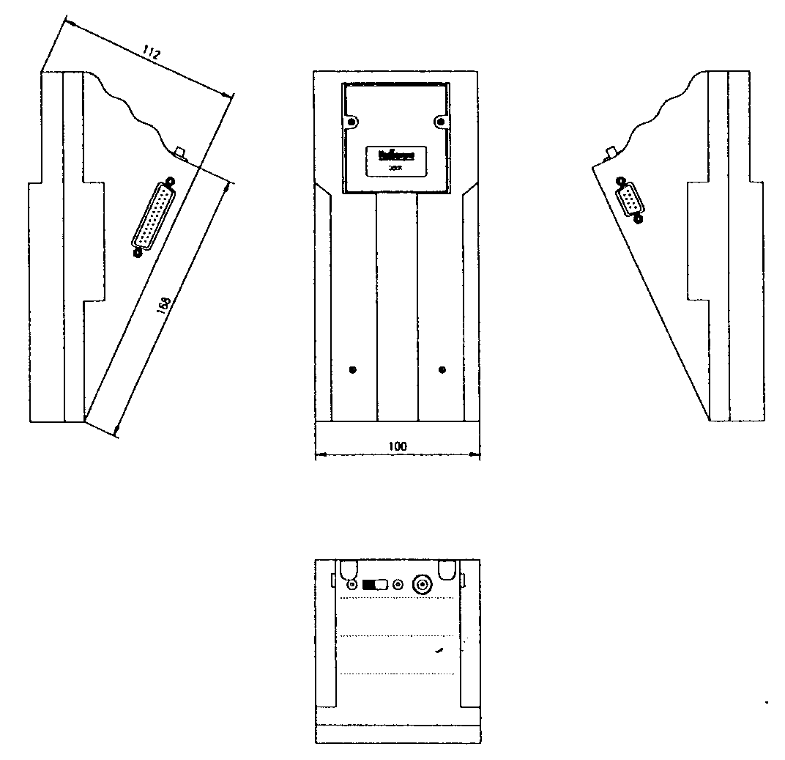

Fig. 1.3 Dock (base)

2. Introdução

2.1 Aplicação

O Keg Monitor foi projetado unicamente para ser utilizado para a medição da pressão, a temperatura e o tempo durante o processo de limpeza interna e enchimento de barris recarregáveis.

Cuidado | O Keg Monitor não foi projetado para ser utilizado na verificação da limpeza externa do barril.

3. Segurança

3.1 Símbolos

O símbolos de Atenção, Cuidado e Perigo utilizados neste manual têm o seguinte significado.

Atenção! | Informação para o uso correto ou efetivo do equipamento.

Cuidado | O uso incorreto ou descuidado pode causar sérios danos ao equipamento.

 | A não observância desta informação pode resultar em danos físicos ou morte.

3.2 Instruções de segurança

- A alimentação externa de ar comprimido para a calibração do gravador de pressão pode se desprender, se não tiver sido fixada corretamente.
- Nunca recarregue a bateria. A recarga poderá causar a explosão da bateria. Sempre utilize as baterias fornecidas pela Haffmans. Elas são especialmente apropriadas para o uso em altas temperaturas.

4. Informações gerais do produto

4.1 Descrição geral

O Keg Monitor é um sistema de medição para o controle e otimização da unidade de limpeza e enchimento de barris recarregáveis. A pressão, a temperatura e o tempo podem ser medidos e gravados em um barril especialmente preparado durante o processo de limpeza e enchimento.

As medições para a temperatura, pressão e tempo, assim como o valor calculado para o vapor superaquecido, podem ser salvas no computador ou impressas diretamente.

O Keg Monitor consiste em quatro componentes principais (veja fig. 4.1):

- Um barril especialmente preparado, no qual são fixados quatro sensores para medir e gravar a pressão, temperatura e tempo.
- O Keg Logger (coletor de dados), fixado no topo do barril. O Keg Logger mede e grava a pressão, temperatura e tempo no barril. O Keg Logger é feito de materiais anti-corrosivos. A carcaça é feita de aço inox e equipado com uma placa centradora feita de plástico de alta qualidade.
- O Handy, que faz a leitura e salva dos resultados medidos. Os resultados de medição são enviados para a impressora e/ou computador por meio do Dock (base). Os resultados de medição são transferidos encaixando-se o Handy no Dock (não é necessário mover o barril e o Keg Logger). Os resultados de quatro diferentes medições podem ser armazenados no Handy.
- O Dock (base) é a interface entre o Handy e o computador e/ou impressora. O Dock também é uma base de mesa e um dispositivo de recarrega para o Handy.

O Handy e o Dock são feitos de um plástico resistente ao impacto e pintados com um revestimento anti-corrosivo.

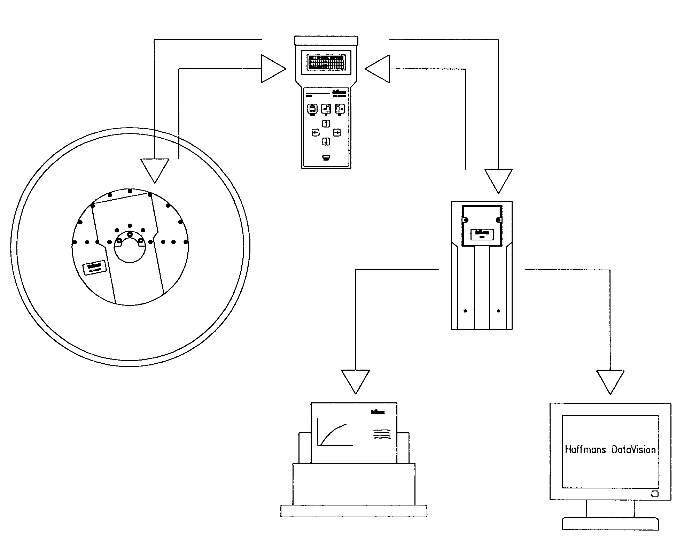
START/STOP
SAÍDA DOS DADOS
ENTRADA DOS DADOS
ALIMENTAÇÃO DAS BATERIAS
PARA O PC
PARA A IMPRESSORA

Fig. 4.1 Componentes do Keg Monitor

4.2 Princípio da medição do Keg Monitor

Para se obter um correto ciclo de lavagem ou de esterilização de barris retornáveis, as temperaturas do produto de limpeza (detergentes) e sua pressão são essencialmente importantes.
O Keg Logger mede a temperatura em três pontos do barril, veja fig. 4.2. Estas temperaturas são:

- Temperatura T1, é a temperatura do produto de limpeza injetado no barril.
- Temperatura T2, é a temperatura do produto de limpeza que escoa do barril.
- Temperatura T3, é a temperatura da parede do barril.

O Keg Monitor também mede a pressão no barril, veja fig. 4.2.

A valor do vapor superaquecido é medido com T1 e P.

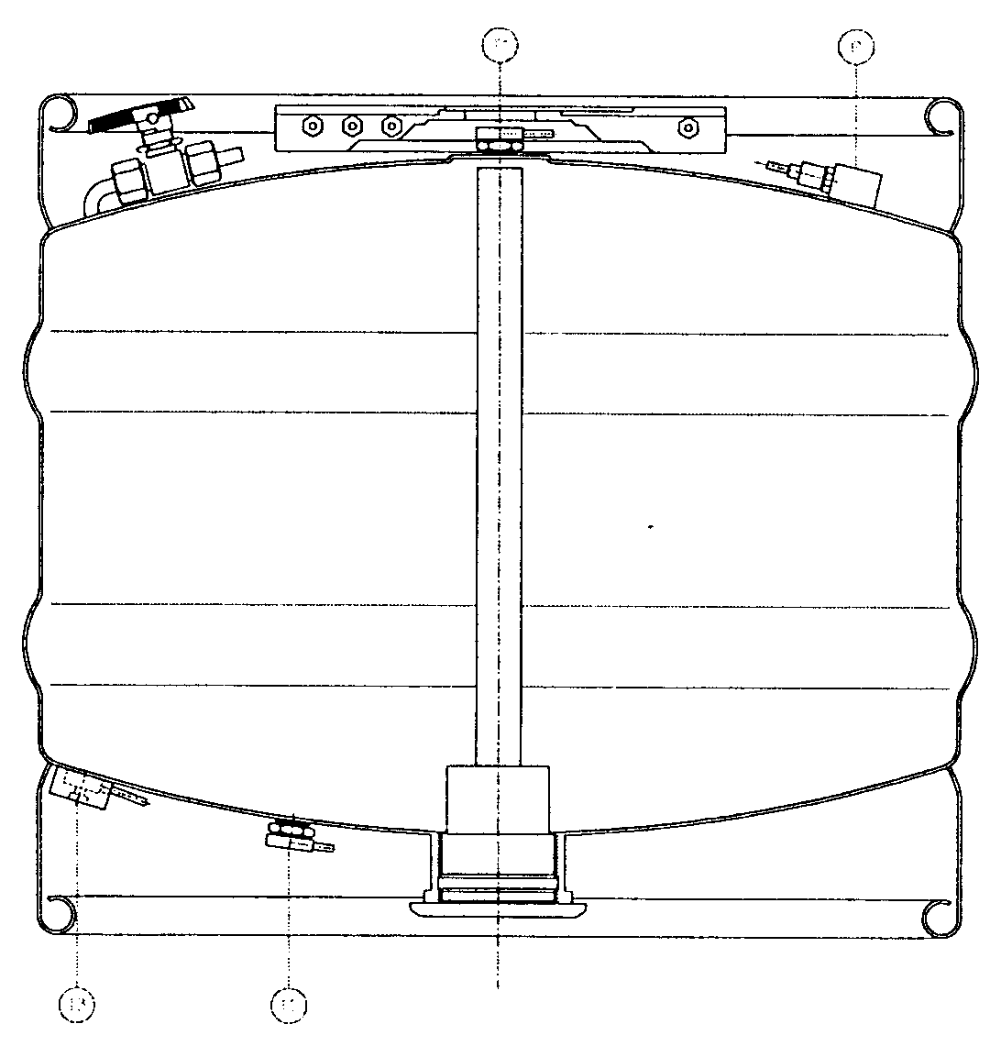

Fig. 4.2 Princípio da medição do Keg Monitor

4.3 Interface

O Dock (base) é fornecido com duas interfaces:

- Interface da impressora

A interface da impressora, também conhecida como a interface Centronics, é um conector de 25 pinos do tipo sub “D”, fêmea. Qualquer impressora Laser paralela é compatível com o protocolo HPGL-2 e pode ser conectada à interface do Dock. A interface da impressora está localizada no lado direito do Dock.

- Interface do PC

Esta interface pode ser utilizada para a comunicação com um PC. A interface serial RS-232 é um conector de 9 pinos do tipo sub “D”, macho. A interface do PC está localizada no lado esquerdo do Dock. Usando a chave seletora na parte traseira do Dock é possível selecionar, qual das duas interfaces, ou da impressora ou do computador, estará ativa.

Atenção! | Não é possível utilizar ambas as interfaces simultaneamente.

5. Instalação

5.1 Desembalamento

Antes de ser despachado, o Keg Monitor foi verificado e testado pela Haffmans B.V. Verifique se o conteúdo do fornecimento está completo e não que não tenha sido danificado.

Se a entrega estiver incompleta ou danificada, por favor contate imediatamente a Haffmans B.V. ou um representante autorizado pela Haffmans B.V. (Anexo IV). Sempre inclua o número de série, número de ordem ou fatura (fornecida pela Haffmans B.V.) do Keg Monitor na correspondência.

O fornecimento contém:

- Um barril montado, incluindo o Keg Logger e sensores.
- Handy.
- Dock, incluindo um adaptador.
- Imã do menu.
- Kit de reparos.
- Manual.
- Software do Keg Monitor; incluindo cabo de conexão.

Acessórios sob encomenda:
- Impressora, fabricante Hewlett Packard, tipo 6L.

Cuidado | Tenha certeza que a voltagem da rede elétrica esteja corresponda à voltagem do adaptador.

5.2 Preparativos

Antes de as medições poderem ser iniciadas, as seguintes operações devem ser executadas.

Atenção! | Todas as conexões elétricas devem ser instaladas por pessoal treinado na área de equipamentos de medição e conexões elétricas.

5.2.1 Preparação do Keg Logger

O Keg Logger foi preparado antes de ser despachado, ou seja, o circuito eletrônico e os sensores foram calibrados e testados, assim como a bateria foi conectada. O Keg Logger é ligado e desligado automaticamente com o posicionamento do Handy.

5.2.2 Preparação do Handy

Cuidado | As duas metades do handy são conectadas uma a outra por meio de um plugue e um cabo de teclado (6 polos). Abrindo-se o Handy sem cuidado e atenção poderá resultar no rompimento ou na danificação do plugue e/ou cabo.

Atenção! | Certifique-se que as duas metades estejam conectadas entre si e que os cabos não estejam sendo comprimidos em qualquer parte, pois isto poderá causar falhas.

O Handy é alimentado por uma bateria recarregável. Uma vez que o Handy está sempre ligado, a bateria não estará conectada, quando o instrumento é fornecido.

Conectando a bateria:

- Desparafuse os seis parafusos (pos. A, fig. 5.1) na parte traseira do Handy,
- Cuidadosamente abra as duas metades de parte superior e inferior e posicione as próximas uma da outra,
- Insira o plugue da bateria (pos. A, fig. 5.2) nos pinos de plugue (pos. B, fig. 5.2),
- A seguinte mensagem é exibida no display do Handy: “Keg 00, Line 00, Mem: ” (veja fig. 5.3),
- Junte as peças novamente,
- Carregue a bateria (24 horas) colocando o Handy no Dock,
- O Handy então estará pronto para o uso.

5.2.3 Preparação do Dock

O Dock foi preparado antes de ser despachado, ou seja, o circuito eletrônico foi testado.

Cuidado | Primeiro insira o plugue de baixa voltagem, depois o plugue de alimentação da rede. Proceda de forma inversa, quando for separar o Dock.

Atenção! | Antes do uso, verifique se a conexão do adaptador é adequada para a voltagem da rede elétrica. Utilize somente o adaptador fornecido.

Para que o Dock funcione normalmente:

- Insira o plugue de baixa voltagem do adaptador no conector de alimentação do Dock, veja fig. 5.4,
- Insira o plugue de alimentação de energia principal do adaptador na tomada da rede elétrica.

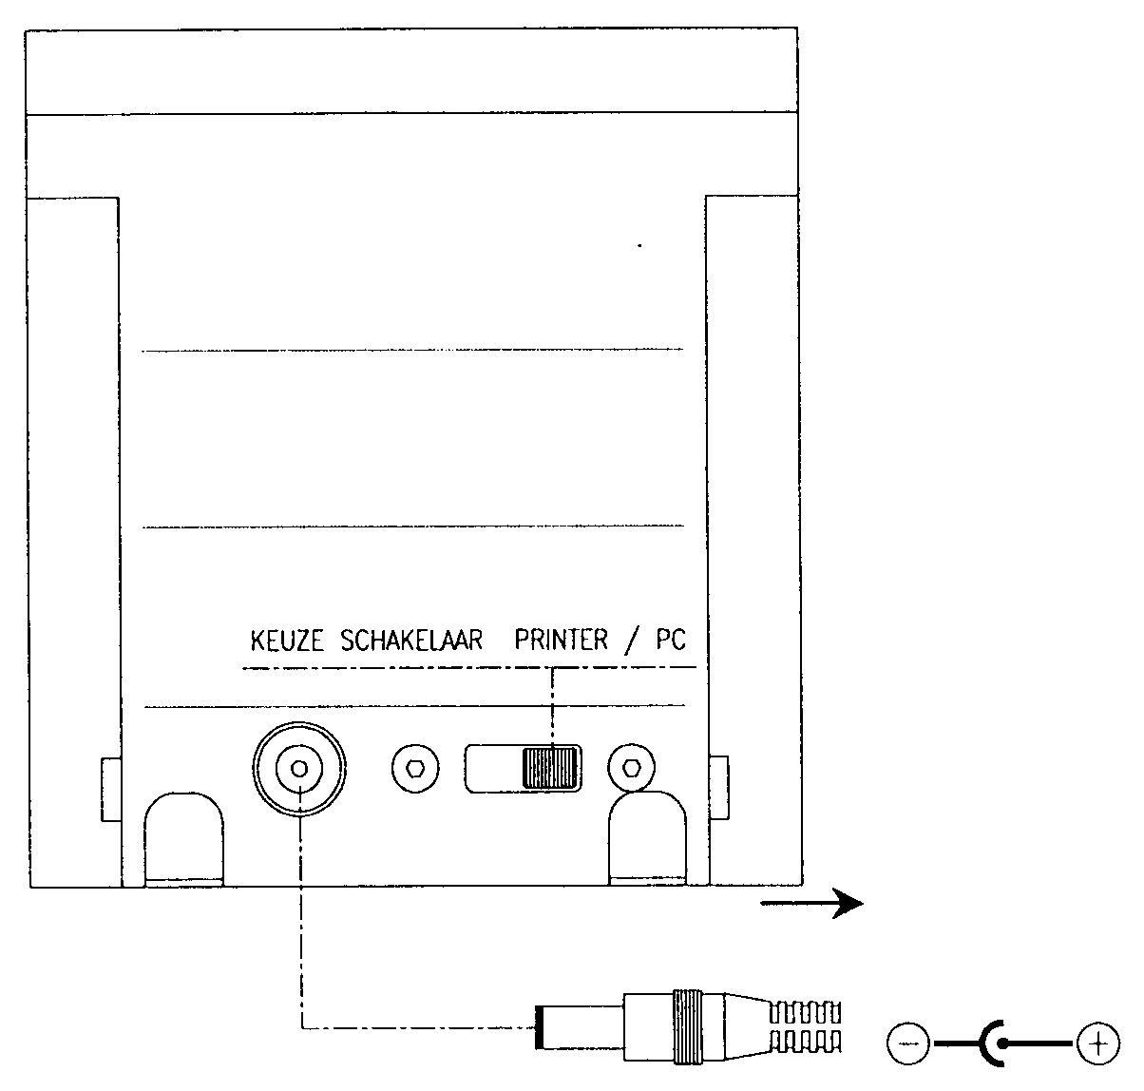

Fig. 5.4 Parte traseira do Dock Fig. 5.5 Polaridade do adaptador

6. Operação

6.1 Painel de controle do Handy

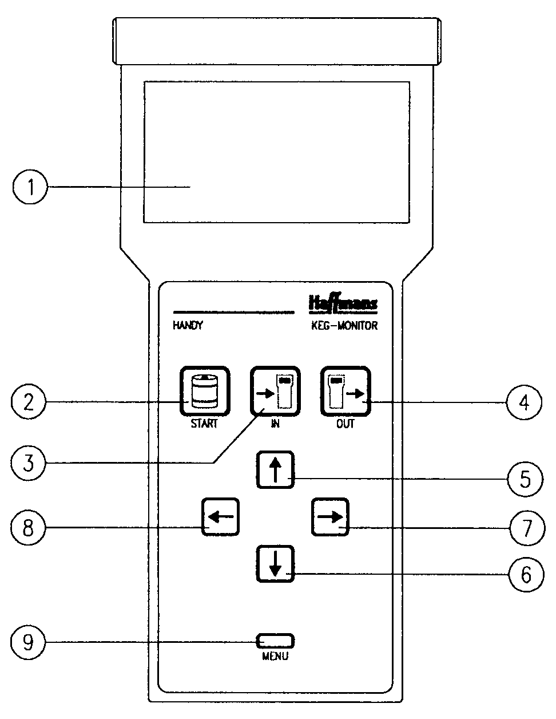

Fig. 6.1 Painel de controle do Handy

1 Display de LCD : fornece todas as informações referentes aos ajustes, data e capacidade de armazenamento
2 Tecla START : inicia a atividade de medição do Keg Logger
3 Tecla IN : pára a atividade de medição do Keg Logger e faz a leitura dos dados do Keg Logger na memória do Handy
4 Tecla OUT : envia os dados para o Dock, depois estes são enviados para a impressora ou computador
5 ↑ : aumenta os valores e altera os parâmetros
6 ↓ : diminui os valores e altera os parâmetros
7 → : move o cursor para a direita
8 ← : move o cursor para a esquerda
9 MENU : alterna entre as funções do display (medição) para o ajuste de parâmetros e calibração (menu), operado pelo imã.

6.2 Níveis de operação

O Keg Monitor compreende dois níveis de operação que são controlados e reproduzidos por meio do Handy. Estes níveis são:

- Menu para o ajuste de parâmetros e para a calibração do sensor de pressão.
- Medição.

6.3 Ajuste dos parâmetros

Os parâmetros ajustáveis são:

0. Hora, data, ano : HH:MM DD-MM AAAA
12:55 14-05 1997
1. Unidade de P e T : bar/spi e °C/°F
2. Impressão do gráfico ou gráfico e data : graph / gr + tab
3. Número de identificação do barril : KEG00, por ex. KEG50, utilizando-se um barril de 50 litros
4. Freqüência de amostragem, 1 ou 2 / s : amostra 2/s / amostra 1/s

Atenção! | Os parâmetros somente poderão ser ajustados, se o Handy estiver colocado no Keg Logger (veja item 4.6 para casos de exceção).

Procedimento:

- Coloque o Handy no encaixe do Keg Logger. O Keg Logger é ligado automaticamente pelo Handy. Quando ambos os aparelhos estiverem se comunicando, a seguinte tela será ativada, veja figura 6.2.

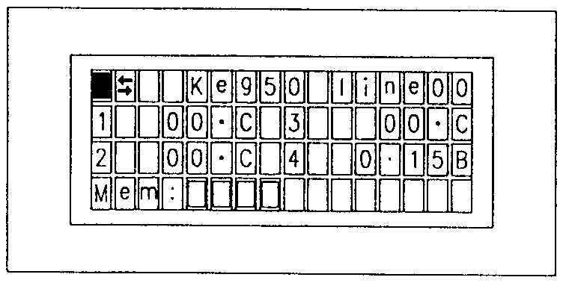

Fig. 6.2
Após 8 segundos, as temperaturas e a pressão serão exibidas em tempo real, veja fig. 6.3

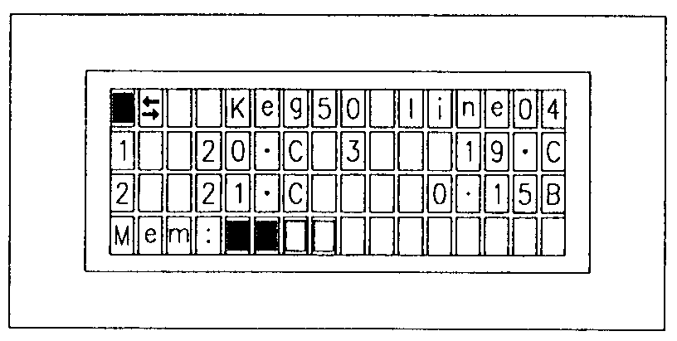
Fig. 6.3

Esta tela sempre é exibida quando o Handy está em comunicação com o Keg Logger. As setas nas figuras 6.2 e 6.3 (segundo caractere) acenderão a cada 8 segundos, indicando que ambos os aparelhos estão se comunicando. Acesse a seção MENU no Handy usando o imã fornecido junto com o instrumento. A seguinte tela irá aparecer, veja a figura 6.4. Nesta tela, todos os parâmetros ajustáveis estão relacionados.

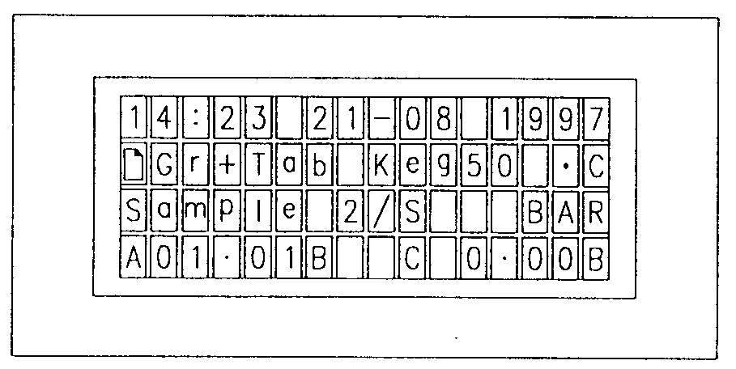
Fig. 6.4

- Pressionando as teclas de setas, veja fig. 6.5, ao cursor pode ser movido para a esquerda ou direita dentro do menu.


Fig. 6.5

- O parâmetro selecionado pode ser alterado colocando-se o cursor sobre o parâmetro a ser ajustado, e alterando o valor ou configuração com as teclas de setas, veja fig. 6.6.


Fig. 6.6

- Após a configuração dos parâmetros, é ;possível retornar ao nível anterior, movendo o imã sobre a seção MENU.

6.4 Descrição dos caracteres

Coloque o Handy no encaixe do Keg Logger. O Keg Logger será ligado automaticamente pelo Handy. Quando ambos os aparelhos estiverem se comunicando, a tela na figura abaixo será ativada.

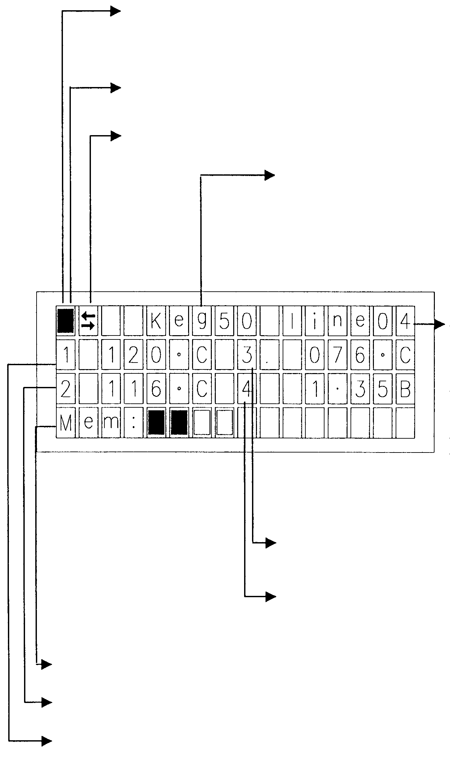
Símbolo ‘STOP/STANDBY’, o Handy está pronto para iniciar uma medição ou a efetuar a leitura de uma medição.
Símbolo ‘RECORD’, o Keg Logger coleta as temperaturas e a pressão. Quando a gravação é iniciada, o  muda para .
Símbolo ‘COMUNICATE’, o Handy está se comunicando com o Keg Logger.
Número de identificação do barril ajustável no ‘MENU’, veja item 6.2). O número é gravado no Keg Logger e só precisa ser programado uma vez. O número é fornecido junto com os dados (resultados de medição) na impressão ou transferido para o computador. Isto sempre identificará o barril, com que as medições tiverem sido feitas.
Este número pode ser ajustado pelo operador e tem a finalidade de identificar a linha ou linha automática de lavagem. O cursor não pode ser movido para a esquerda ou direita, e ficará piscando sobre o número. O número também pode ser alterado após a medição (na transferência dos dados para o Handy!) usando as teclas de setas (veja fig. 6.5). O número é dado com os resultados da medição.
O número depois do 3 indica a temperatura (°C ou °F) da parede do barril.
O número depois do 4 indica a pressão (bar ou psi) no barril.
Mem:     indica o número de medições de leitura. Neste caso, 2 medições.
O número depois do 2 indica a temperatura (°C ou °F) do produto de limpeza que escoa do barril.
O número depois do 1 indica a temperatura (°C ou °F) do produto de limpeza que é injetado no barril.

A pequena seção indica o que aconteceu dentro do barril por uma medição interna. Existem três possibilidades:

Mem:     significa que o espaço na memória do Handy está livre.
Mem:     significa que o espaço na memória do Handy está cheia.
Mem:     significa que o espaço na memória do Handy está livre, ou seja, que as medições foram lidas anteriormente e novas medições poderão ser feitas.

Quando o Handy estiver se comunicando com o Keg Logger, as atuais temperaturas e pressão de cada sensor são exibidas em tempo real.

6.5 Iniciando a medição

Cuidado | O Handy não deve ser deixado exposto no Keg Logger na linha de limpeza. O Handy poderá ser danificado ou destruído, quando o barril for empurrado para dentro da cabeça de limpeza.

Atenção! | Coloque o Handy no Dock para recargar a bateria após a medição. O seguinte símbolo deverá ser exibido ÷. Isto significa que a comunicação entre o Handy e o Keg Logger não é possível. Colocando-se o Handy no Keg Logger corrigirá automaticamente esta mensagem de erro.

Procedimento:

- Coloque o Handy no encaixe do Keg Logger,
- Aguarde até o Handy e o Keg Logger iniciarem a comunicação entre si (leitura em tempo real da pressão e temperatura),
- Pressione a tecla ‘START’ 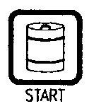 ,
O símbolo ‘STOP’  irá mudar para o símbolo ‘RECORD’ ,
- Remova o Handy do Keg Logger,
- Posicione o barril, juntamente com o Keg Logger, na linha de limpeza (a temperatura e pressão então serão gravadas),
- Coloque o Handy de volta no Dock.

Dependendo da freqüência de amostragem configurada, o Keg Logger grava um máximo de 33 ou 66 minutos (SAMPLE 1/s = 66 min. e SAMPLE 2/s = 33 min.). A medição então irá parar e os resultados serão salvos.

6.6 Transferência das medições

Atenção! | Se o Handy for removido do Keg Logger enquanto as medições estiverem sendo transferidas, os símbolos   serão exibidos no display. Isto significa que as medições não foram transmitidas corretamente. Coloque o Handy de volta no Keg Logger, desta forma as informações poderão ser transferidas novamente.

Atenção! | Demora alguns segundos para que as informações sejam transferidas. Se as setas >>>> forem visíveis por uma fração de segundos, a medição pode não ter sido feita com sucesso.

Procedimento:

- Coloque o Handy no encaixe do Keg Logger,
- Aguarde até o Handy e o Keg Logger iniciarem a comunicação entre si (leitura em tempo real da pressão e temperatura),
- Pressione a telca ‘IN’ 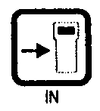 .
O símbolo ‘COMMUNICATION’  acenderá e as informações serão transferidas para o handy. Também aparecerão as setas >>>> no display. A leitura em tempo real não será visível,
- O símbolo ‘RECORD’  mudará para o símbolo ‘STOP’  (um bloco de memória se tornará preto)

Depois de as informações terem sido transferidas, o símbolo ‘COMMUNICATION’ acenderá a cada 4 a 6 segundos. A leitura de tempo real será visível. Uma medição pode ser transferida diversas vezes até uma nova medição ser transferida.

6.7 Impressão e gravação das medições

Uma medição pode ser impressa e salva quantas vezes for desejado, até uma nova medição ser executada. Utilize o software do Keg Monitor da Haffmans.

Procedimento:

- Impressão: Gire a chave, na parte traseira do Dock, em direção ao conector de 25 pinos,
- Salvando as informações usando o software do Keg Monitor: Gire a chave, na parte traseira do Dock, em direção ao conector de 9 pinos.
- Coloque o Handy no Dock (o Dock se ligará automaticamente)
Os parâmetros para a hora, data, ano e gráfico ou valores medidos podem ser alterados quando o Handy estiver posicionado no Dock (veja item 6.2),
- Imprima ou salve os resultados de medição, quando o símbolo ‘COMMUNICATION’  estiver aceso. O símbolo somente aparecerá se a chave estiver na posição print,
- Pressione a tecla ‘OUT’ 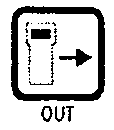 ,
O símbolo de impressão e as setas >>>>> em movimento aparecerão no display e permanecerão ativas até os resultados de medição terem sido enviados (veja fig. 6.9),
- Depois de os resultados terem sido enviados, o bloco de memória se tornará cinza, para indicar que os resultados de medição foram enviados para a impressora ou salvos no computador.
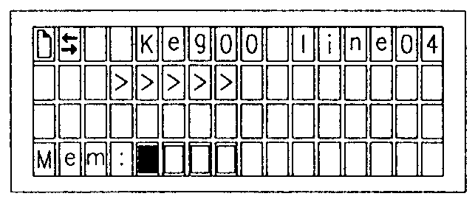

Fig. 6.9

Atenção! | Uma nova medição pode ser transferida se o bloco de memória tiver mudado para cinza, após as informações terem sido impressas ou salvas em um computador.

Atenção! | Porém, se mais de uma medição estiverem armazenadas, por exemplo 3, então é necessário esperar que a última medição seja impressa ou salva em um computador.

Atenção! | Como as medições necessitam de uma grande quantidade de memória, a próxima medição somente será enviada à impressora ou ao computador, quando a impressora ou o computador tiverem algum espaço de memória disponível. Normalmente há limitações de velocidade em relação aos dispositivos periféricos.

Atenção! | Uma medição pode ser impressa ou salva diversas vezes até uma nova medição ser realizada.

7. Calibração

O dispositivo de medição da temperatura é um sistema de auto-calibração. Os sensores de temperatura são verificados e corrigidos automaticamente. Não é possível calibrar a temperatura, porém a temperatura pode ser verificada.

O gravador de pressão precisa ser calibrado regularmente. Um pressão absoluta é assumida ao determinar o vapor superaquecido. O gravador de pressão é um gravador de pressão absoluta. Isto significa que a medição de pressão segue as flutuações da pressão do ar (pressão atmosférica) e que estas alterações devem ser levadas em consideração na calibração.

7.1 Verificação da reprodução da temperatura

A precisão da representação da temperatura pode ser verificada com um simulador de temperatura. Com o uso do simulador vários valores de temperatura podem ser configurados, os quais fazem referência a uma determinada temperatura. O Handy exibirá as temperaturas na tela.

Procedimento:

- Desparafuse a tampa superior preta de plástico do Keg Logger, veja fig. 7.1,
- Remova a conexão do sensor de temperatura do Keg Logger, veja fig. 7.2,
- Solde os dois fios no lugar onde o sensor foi removido,
- Posicione o Handy no Keg Logger,
- Compare as temperaturas na tela do Handy com as temperaturas simuladas,
- As temperaturas devem ser iguais.

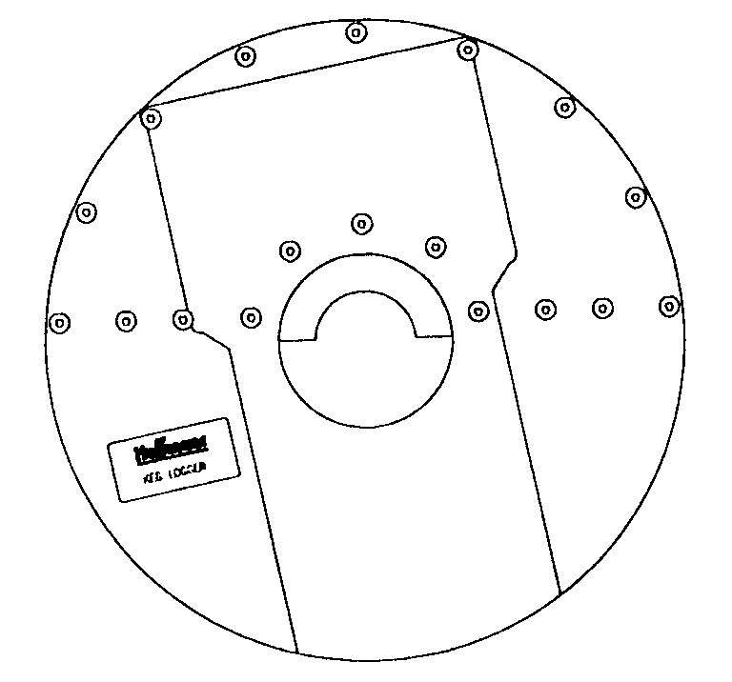  Fig. 7.1 | 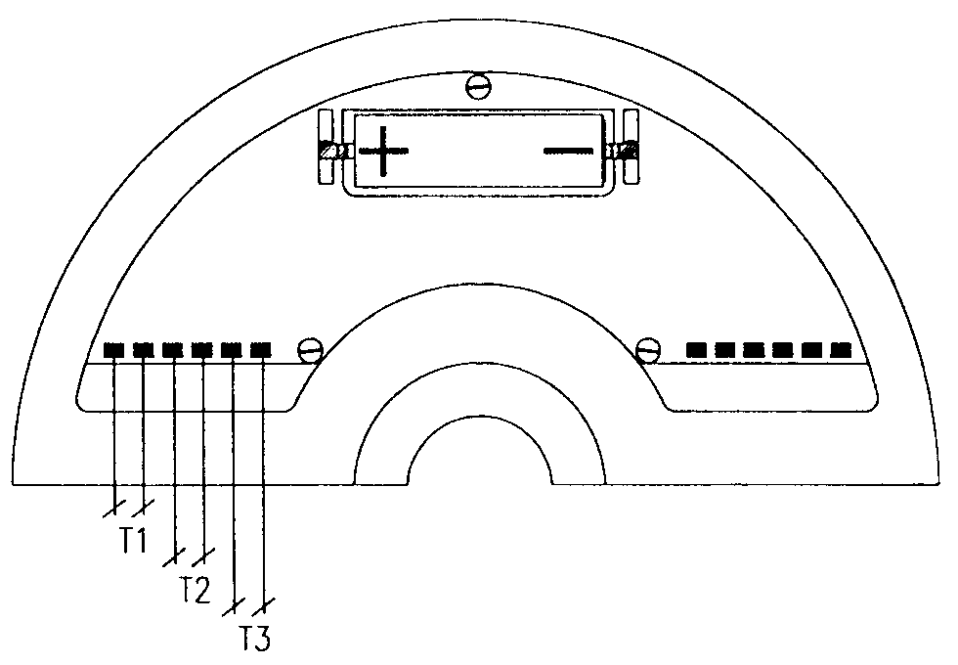  Fig. 7.2

7.2 Atingindo o nível de calibração

Coloque o Handy no Keg Logger e aguarde até os aparelhos iniciarem a comunicação. Mova o imã fornecido sobre a moldura MENU do Handy. A seguinte tela será ativada, veja fig. 7.3. Nesta tela, todos os parâmetros para a calibração da pressão são representados na linha inferior.

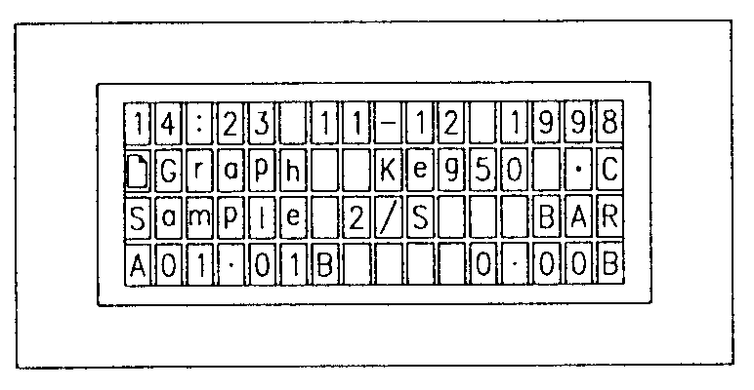

Fig. 7.3

Atenção! | Os valores indicados/marcados com “X.XX” são ajustáveis.

Atenção! | Se os valores ajustados corresponderem aos valores desejados, é possível retornar ao nível MEASURMENT sem qualquer alteração. Se algum parâmetro for alterado, todos os parâmetros deverão ser verificados e, se necessário, inseridos novamente.

Representação esquemática (em inglês)

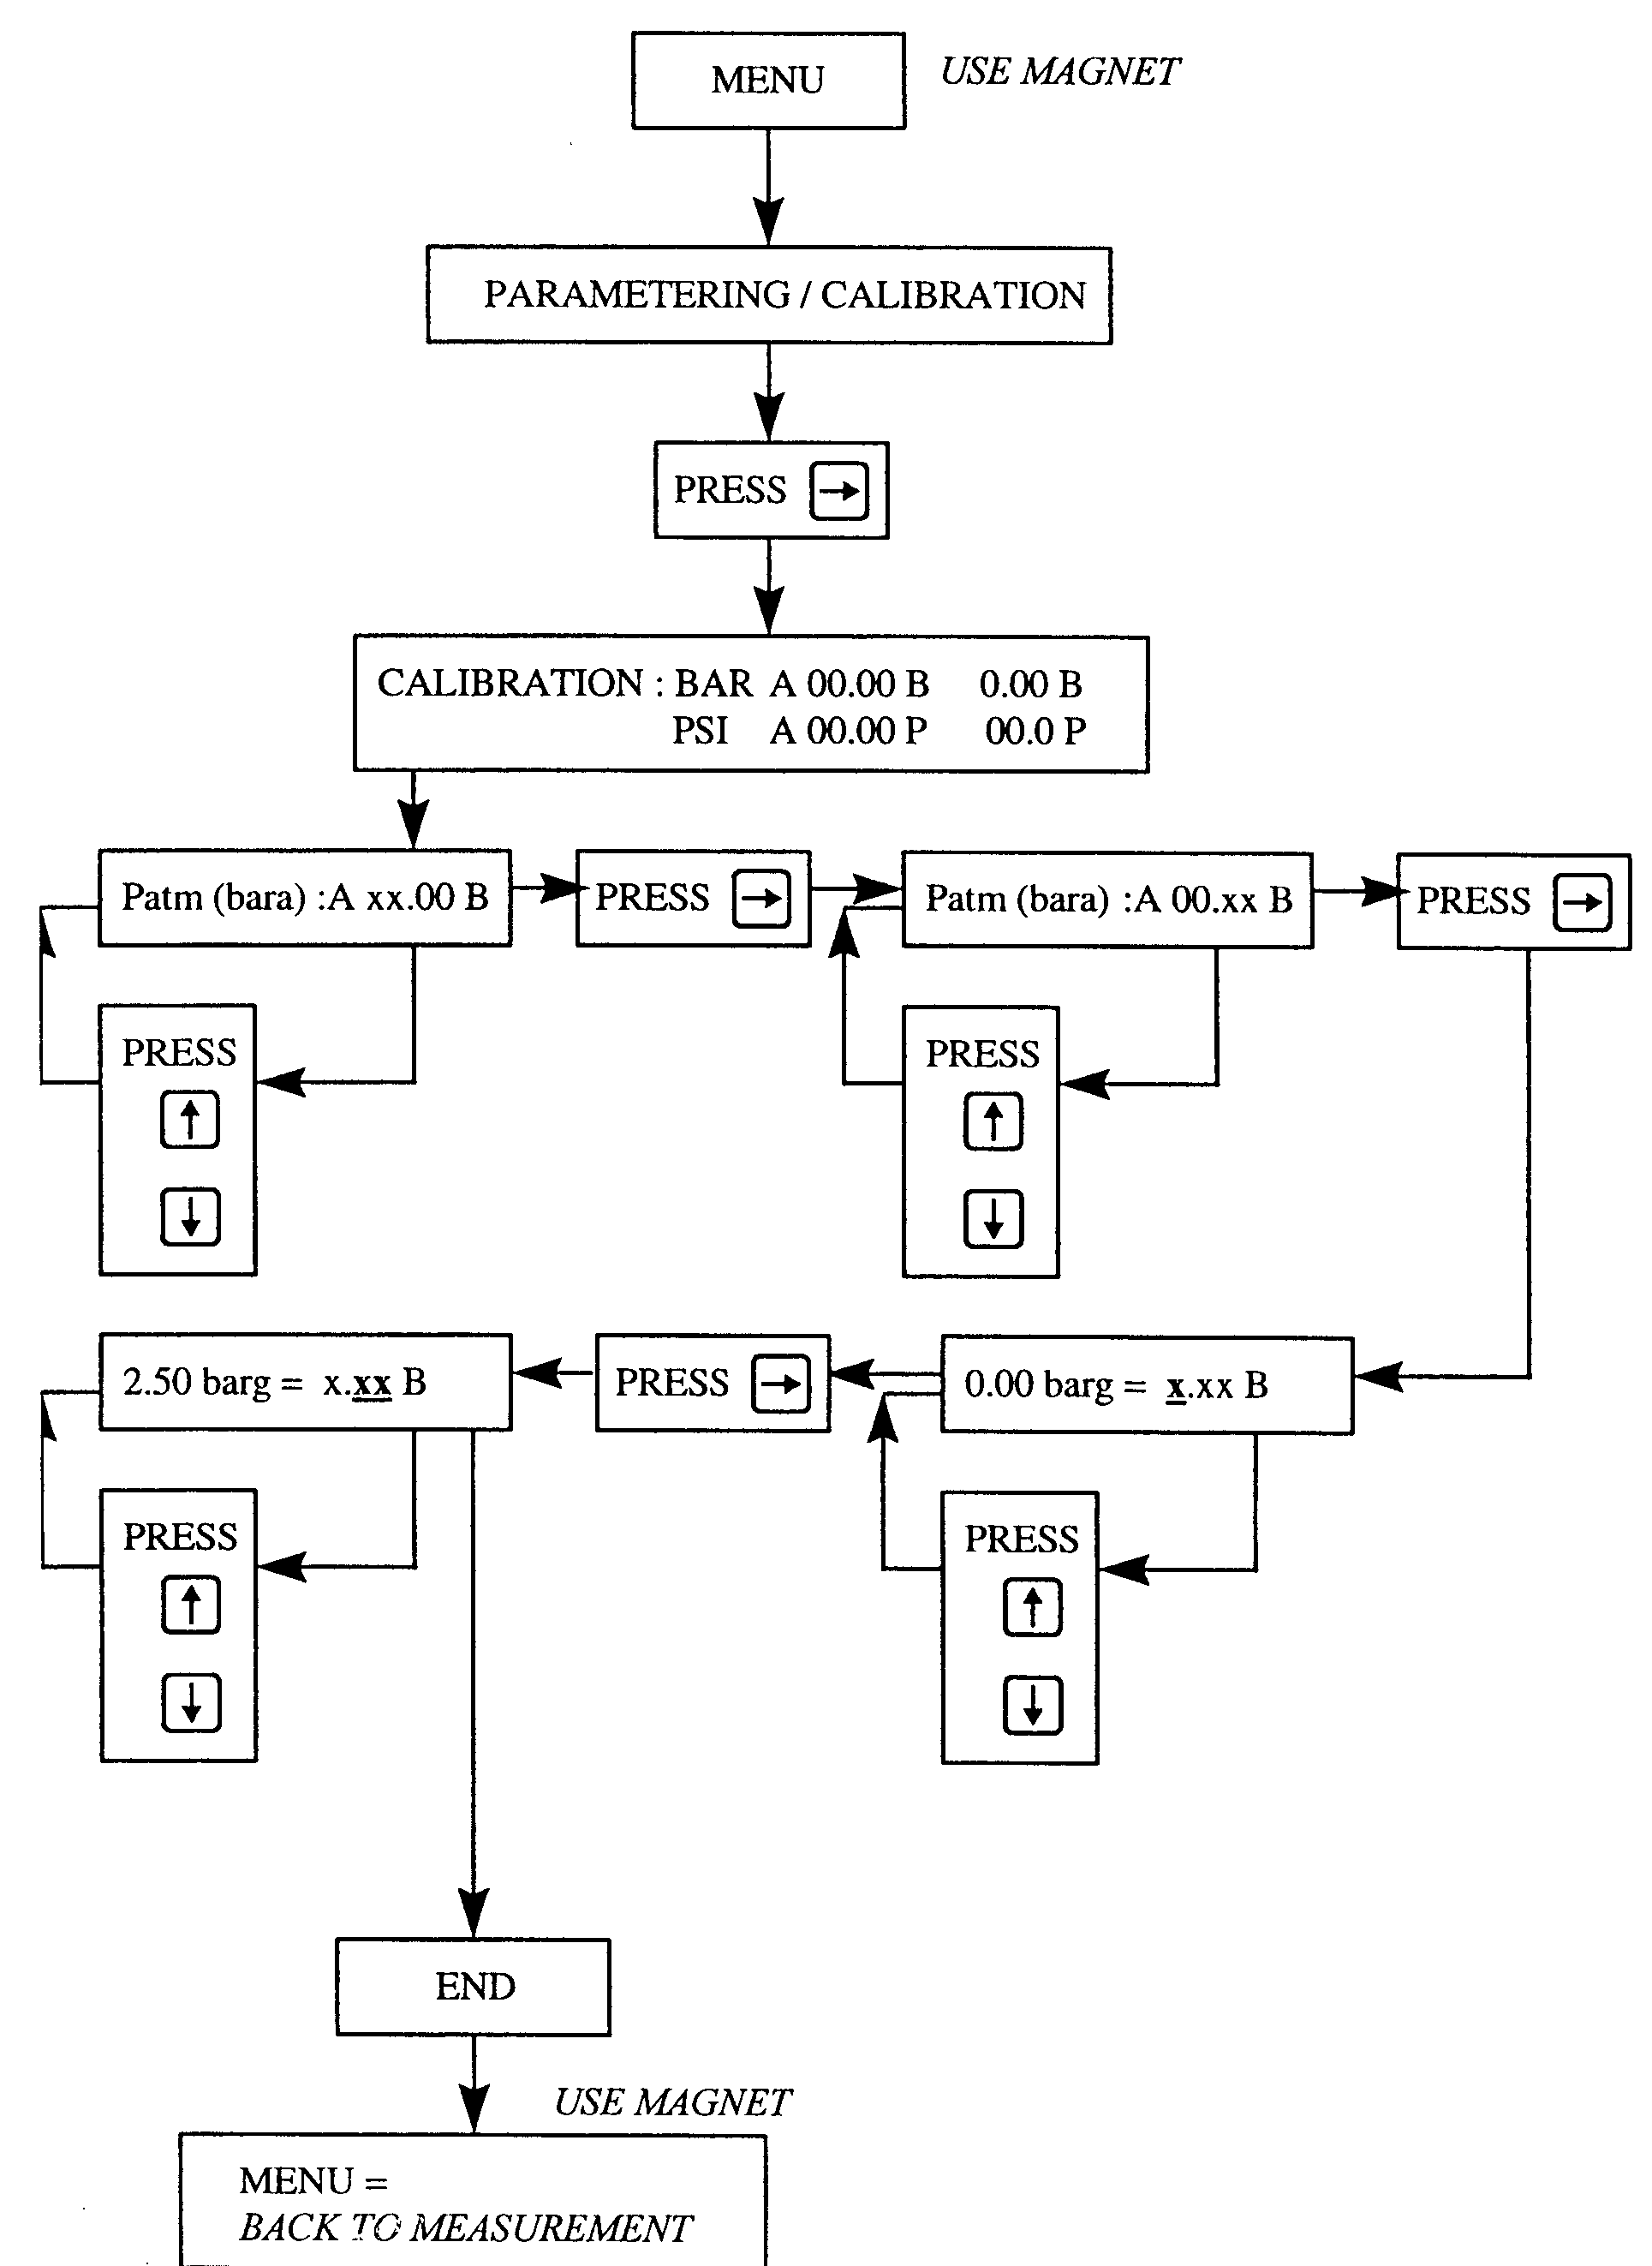

7.3 Ajuste da pressão atmosférica

Procedimento:

- Meça a atual pressão atmosférica (2 números decimais) utilizando um barômetro e converta este valor em bar ou psi.

Exemplo:
Patm = 1010 m bar = 1.01 bar.

- Acesse o ‘MENU’ usando o imã.

- No menu, utilize as teclas de setas ← → para acessar:

A 00.00 B (bar)
A 00.00 P (psi)

- Aguarde o cursor piscar, antes do ponto decimal de “A XX.00 B” e altere o valor usando as teclas de setas ↑ ↓, até o dígito 1 aparecer antes do ponto decimal.

- Mova o cursor de forma que fique posicionado após o ponto decimal de “A 01.XX B” e altere o valor de forma que os dígitos 01 estejam posicionados após o ponto decimal.

Patm = 1.01 bar então estará ajustado.

- A seguir, calibre a faixa mais baixa (veja item 7.4).

7.4 Calibração da baixa pressão

Procedimento:

- Certifique-se que o gravador de pressão esteja completamente sem pressão. Isto pode ser conseguido, abrindo-se a tampa do barril ou despressurizando o barril usando a junção da montagem.

- Mova o cursor para:

C 0.00 B (bar)
C 0.00 P (psi)
Para calibrar a baixa pressão, o cursor deve ficar posicionado antes do ponto decimal de “C 0.00 B”

3. Altere o valor dado a C 0.00 B usando as teclas de setas ↑ ↓.
Por exemplo, se o valor é C 0.15 B, pressione ↓ até C 0.00 B ser exibido.

Atenção! | Pressione as teclas de setas por algum tempo para efetuar pequenas correções. Isto é necessário, pois a medição de pressão tem uma precisão de ± 0.01 bar. O valor na tela será alterado a cada 4 segundos.

Atenção! | Se necessário, a alta e baixa pressão podem ser calibradas diversas vezes, até a pressão correta ser ajustada.

7.4 Calibração da alta pressão

A alimentação externa de ar comprimido para a calibração do gravador de pressão pode se soltar, se não estiver corretamente fixada.

Procedimento:

- Conecte a alimentação externa de ar comprimido no Keg Logger por meio do bico (veja fig. 4.2).
- Conecte um calibrador de pressão de ajuste fino no barril.
- Utilize a alimentação de ar comprimido para aplicar uma pressão exata. É recomendável pressurizar o barril com sua capacidade máxima. Esta pressão é igual à pressão máxima da unidade de limpeza, por exemplo 2,0 ou 2,5 bar.
- Mova o cursor até:

C 0.00 B, para unidades em bar
C 0.00 P, para unidades em psi

Para caloibrar a alta pressão, o cursor deve estar após o ponto decimal de “C 0.XX B”

- Altere o valor para C 2.00 B usando as teclas de setas ↑ ↓.
Por exemplo, se o valor exibido for C 1.94 B, pressione a tecla ↑ até C 2.00 B ser exibido.

- A calibração assim está terminada.
- Mova o imã fornecido sobre a moldura MENU. O Handy retornará ao nível ‘MEASURE’ (as medição então poderão ser efetuadas).

Atenção! | Pressione as teclas de setas por algum tempo para efetuar pequenas correções. Isto é necessário, pois a medição de pressão tem uma precisão de ± 0.01 bar. O valor na tela será alterado a cada 4 segundos.

Atenção! | Se necessário, a alta e baixa pressão podem ser calibradas diversas vezes, até a pressão correta ser ajustada.

8. Manutenção

O Keg Monitor não necessita de qualquer manutenção. As baterias do Keg Logger e do Handy, porém, devem ser trocadas nos intervalos indicados.

8.1 Substituindo as baterias do Keg Logger

Nunca recarregue esta bateria. A recarga poderá causar a explosão da bateria. Sempre utilize as baterias fornecidas pela Haffmans. Elas são adequadas para o uso em altas temperaturas.

Cuidado | Conecte o terminal/polo + da bateria no terminal + do PCB. A inversão da polaridade poderá causar sérios danos ao circuito eletrônico.

O Keg Logger é alimentado por uma bateria de lítio de 3,6 V (apropriada para resistir a altas temperaturas). A bateria deve ser substituída após 1 ano de uso. Os resultados de medição permanecerão salvos no Keg Logger, mesmo que a bateria esteja vazia. A bateria é soldada ao PCB para garantir a confiabilidade do Keg Logger.

Procedimento:

- Desparafuse a tampa superior de plástico do Keg Logger, removendo os 18 parafusos (veja fig. 8.1). O PCB e a bateria agora serão visíveis (veja fig. 8.2),
- Remova as lingüetas soldadas (A) do PCB,
- Coloque a nova bateria e solde as lingüetas de volta no PCB.

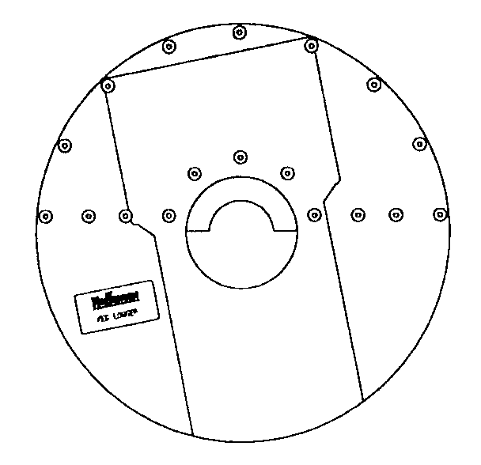  Fig. 8.1 | 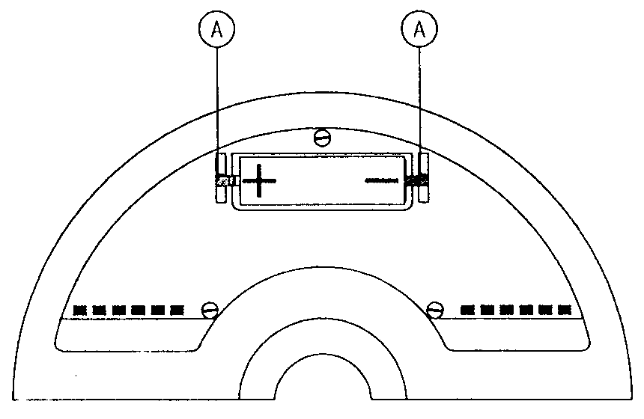  Fig. 8.2

8.2 Substituindo a bateria do Handy

O Handy é alimentado por uma bateria de NiCd de 7,2 V.

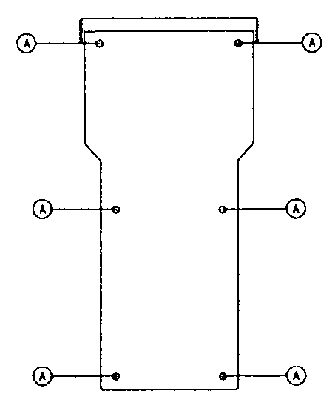 | Procedimento:  - Desparafuse os seis parafusos (A) na parte traseira do Handy (veja fig. 8.3),  - Abra cuidadosamente ambas as metades e posicione-as próximas uma a outra,  - Desconecte o conector e remova a bateria,  - Coloque a nova bateria (veja fig. 8.4),  Fixe a bateria no compartimento utilizando cola de silicone ou fita adesiva dupla face.
Fig. 8.3

Atenção! | Ambas as metades estão conectadas entre si por um plugue e um cabo de teclado (6 polos). Abrir o Handy sem o devido cuidado pode resultar em quebra ou dano do plugue e/ou do cabo.

Atenção! | Os resultados de medição serão perdidos se a bateria se descarregar.

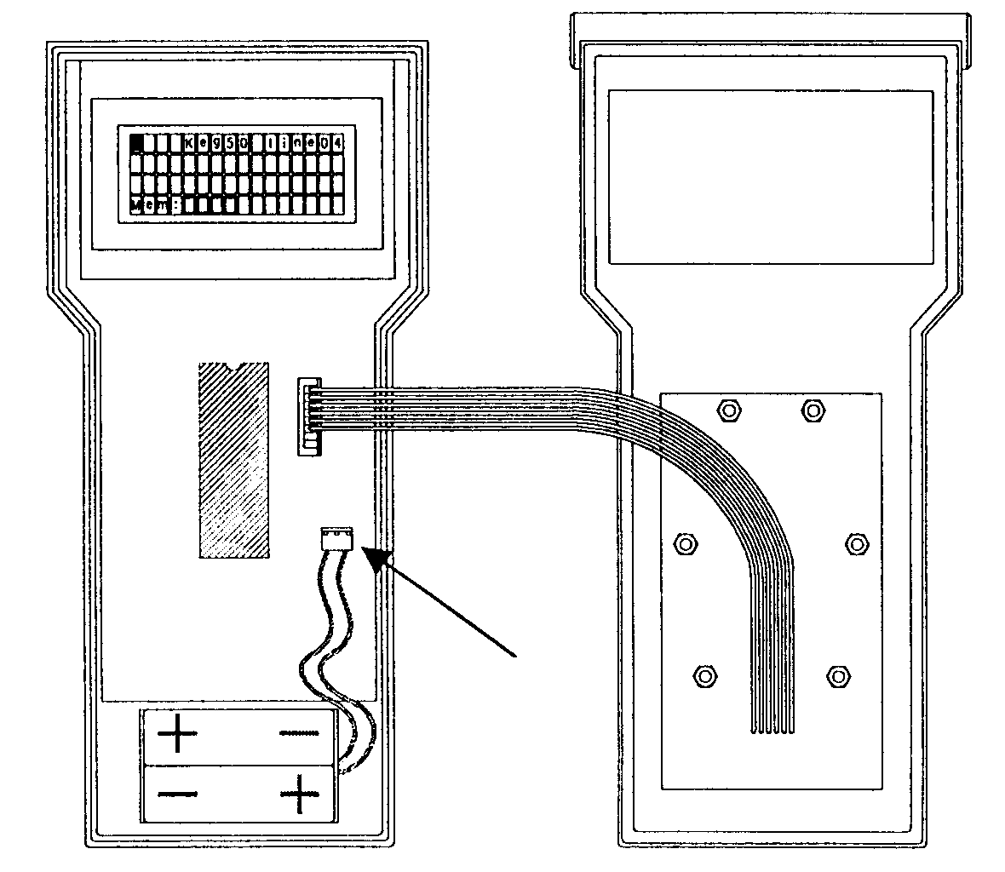

Fig. 8.4

9. Soluções de problemas

Problema/alerta | Possível causa | Solução
Sem reprodução no display | - Display defeituoso  - Baterias descarregadas | - Substituir o display  - Trocar as baterias
Sem reprodução das temperaturas e pressão | - Erro de comunicação entre o Handy e o Keg Logger  - Bateria do Keg Logger descarregada | Ajuste o tempo de amostragem em 1 ou 2
O Keg Logger não efetua a coleta de dados | Bateria descarregada | Repor bateria
O Keg Logger não inicia | - Contato de leitura defeituoso  - Bateria do Handy vazia | - Substitua o contato de leitura pela Haffmans  - Substitua a bateria
Representação da temperatura irreal (por ex. 200°C) | - Bateria do Keg Logger vazia  - Sensor de temp. defeituoso  - Solda defeituosa/fria | - Troque a bateria  - Substitua o sensor de temp.  - Repare a conexão
A medição do Keg Logger não é transferida para o Handy | Memória do Handy cheia | Transfira as medições antes
Sem conexão com a impressora ou PC | - Cabo defeituoso  - Chave em posição errada  - Dock sem alimentação de energia elétrica | - Substitua o cabo  - Coloque a chave na posição correta  - Conecte o adaptador

10. Meio ambiente

Se for necessário descartar o Keg Monitor, os diversos componentes devem ser descartados separadamente, de acordo com as regulamentações do meio ambiente do respectivo país. A bateria deve ser descartada separadamente.

ANEXO I Assistência técnica

Cuidado | Reparos nas partes elétricas do Keg Monitor devem ser executados somente por pessoal autorizado pela Haffmans.

A lista de soluções de problemas relaciona uma série de problemas potenciais menores e indica a forma de como o cliente poderá resolvê-los. Se não for possível resolver o problema ou havendo necessidade de peças de reposição, por favor contate a Haffmans B.V. ou uma assistência autorizada. Sempre inclua o número de série, número de ordem ou número da fatura (fornecida pela Haffmans) do Keg Monitor em qualquer correspondência.

Para dúvidas que envolvam a operação do Keg Monitor, por favor contate a Haffmans ou um de seus representantes/serviços autorizados.

HAFFMANS B.V.
Marinus Dammeweg 30
5928 PW VENLO
HOLLAND

P.O. Box 3150
5902 RD VENLO
HOLLAND

Telefone : +31-77-3232300
Fax : +31-77-3232323
E-mail : haffmans@haffmans.nl

Anexo II Termos da garantia

Esta garantia Haffmans é uma garantia adicional de todos os direitos assegurados ao comprador pelo contrato de compra, entre o comprador e o fornecedor, e a legislação vigente.

A Haffmans B.V. garante que o equipamento fornecido não apresenta defeitos materiais ou de fabricação, para o uso e a manutenção normais. Esta garantia é válida pelo período de 12 meses, a contar da data de fatura.

A garantia não cobre quaisquer serviços de recalibração ou manutenção que se fizerem necessárias. A garantia não cobre fusíveis, nem instrumentos ou componentes do instrumento que tenham sido utilizados de forma inadequada ou que tenham sido modificados, divergindo da finalidade a que foram destinados, ou ainda, que tenham sido expostos a condições anormais de serviço ou manuseio inadequado.

Ocorrendo um defeito dentro do período de cobertura da garantia, a natureza do defeito deve ser comunicada por escrito à Haffmans B.V..

O(s) componente(s) defeituoso(s) serão repostos ou reparados gratuitamente, desde que a causa do defeito não tenha sido provocada pelo seguinte:

- Uso diferente do especificado no manual de operação,
- Qualquer modificação não autorizada,
- Falha na execução da manutenção dentro dos intervalos especificados,
- Reparos efetuados por terceiros, não treinados ou autorizados pela Haffmans B.V.,
- Condições anormais de serviço.

Os custos de laboratório referentes ao trabalho de desmontagem e montagem, necessário para a execução do reparo, serão pagos pelo comprador

A Haffmans B.V. não se responsabiliza por quaisquer danos ocasionados pelo transporte.

Anexo III Peças de reposição

Quando pedir peças de reposição, por favor inclua as seguintes informações no seu pedido:

- Número de série do Keg Monitor.
- Número da posição (da lista de peças abaixo).
- Descrição.
- Número da peça.

Keg Monitor, KEG-50-1050:

Pos. No. | Descrição | No. da peça
1 | Capa do Keg Logger | 005.631
2 | Fundo do Keg Logger | 005.632
3 | Porca do Keg Logger | 005.633
4 | Porca do Keg Logger | 005.634
5 | Porca do Keg Logger | 005.635
7 | Anel O-ring | 005.688
8 | Anel O-ring | 005.689
9 | Anel O-ring | 005.689
10 | Parafuso Allen hexagonal | 004.340
11 | Parafuso | 005.6
12 | Circuito eletrônico do Keg Logger | 005.695
13 | Parafuso Allen hexagonal | 004.980
14 | Cordão O-ring | 005.690
15 | Bateria do Keg Logger | 005.704

Handy, KEG-50-1055:

Pos. No. | Descrição | No. da peça
1 | Visor com borda preta | A
2 | Display | 005.702
3 | Parte superior da carcaça | A
4 | Película do Handy | 005.701
5 | União parafusada do Handy | A
6 | Circuito eletrônico do Handy | C
9 | Parafuso plástico com cabeça redonda | C
10 | Baterias | 006.184
11 | Fundo do Handy | A
12 | Porca hexagonal | B
13 | Arruela chata | B
14 | Parafuso de cabeça rebaixada | B
15 | Botões PCB do Handy | B
16 | Rolo decorativo | A
17 | Parafuso para rolo decorativo | A
18 | Imã do MENU | D

Dock, KEG-50-1060:

O Dock pode ser pedido somente como uma unidade. O número de ordem é 005.654

Sensores:

Sensor de temperatura, T1 : 005.526
Anel O-ring para T1 : 005.688
Sensor de temperatura, T2 : 005.526
Anel O-ring para T2 : 005.688
Sensor de temperatura, T3 : 005.527
Sensor de pressão : 005.282
Micro-interruptor : 006.187

Anexo IV Desenhos

Descrição | Número do desenho
Composição do Keg Logger | KEG-50-1050
Composição do Handy | KEG-50-1055
Composição do Dock | KEG-50-1060

